**BERITA ACARA SEMINAR HASIL TUGAS AKHIR**

|  |  |  |  |
| --- | --- | --- | --- |
| Nama |  | : | *Nama Mahasiswa |
| NIM |  | : | *NIM Mahasiswa |
| Program Studi | | : | D-III Keuangan |
| Judul Tugas Akhir | | : | *Judul tugas akhir |
| Hari/Tanggal/ Jam | | : | *Jam pelaksanaan seminar hasil |

**Hasil Seminar Tugas Akhir**

|  |  |  |
| --- | --- | --- |
| **Komponen yang di nilai** | **Pembimbing** | **Penguji** |
| 1. Materi (dari 0 s/d 30) |  |  |
| 2. Kemampuan Menjawab dan Kemampuan Penyajian (dari 0 s/d 30) |  |  |
| 3. Sistematika dan Format Penulisan (dari 0 s/d 30) |  |  |
| 4. Penampilan dan sikap (dari 0 s/d 10) |  |  |
| **Jumlah** |  |  |

**Keputusan Hasil Seminar Tugas Akhir**

|  |  |  |  |  |  |  |  |  |
| --- | --- | --- | --- | --- | --- | --- | --- | --- |
| **A** | = | 80-100 | **B+** | = | 75-79,9 | **B** | **=** | 70-74,9 |
| **C+** | = | 65-69,9 | **C** | = | 60-64,9 |  |  |  |

Rata- Rata Nilai Absolut :

Nilai Relatif :

|  |  |
| --- | --- |
|  | Medan, 2022 |
| Dosen Pembimbing Tugas Akhir | Dosen Penguji Tugas Akhir |
|  |  |
| *Nama Dosen Pembimbing | *Nama Dosen Penguji |
| NIP. xxxxxxxx xxxxxx x xxx | NIP. xxxxxxxx xxxxxx x xxx |

|  |
| --- |
| Diketahui oleh, |
| Ketua Program Studi Diploma III Keuangan |
|  |
| **Yasmin Chairunisa Muchtar, SP, MBA** |
| **NIP. 19780930 200812 2 001** |

**LAPORAN**

**TUGAS AKHIR**

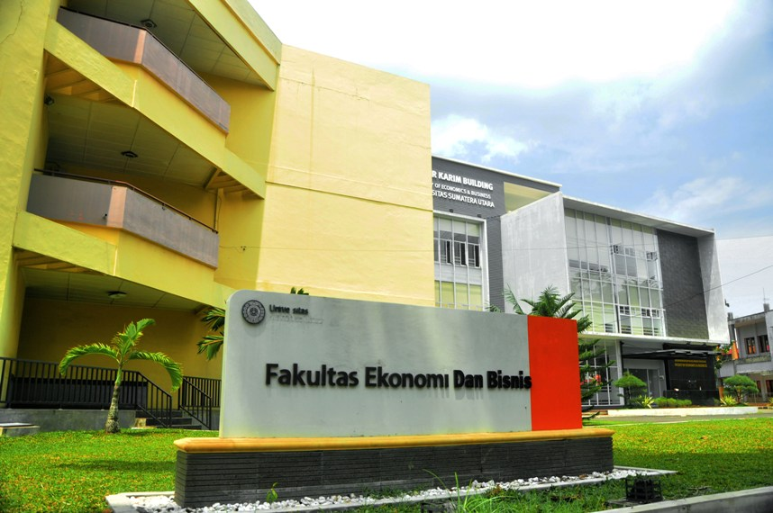



|  |
| --- |
| **PROGRAM STUDI DIPLOMA III** |
| **FAKULTAS EKONOMI DAN BISNIS** |
| **UNIVERSITAS SUMATERA UTARA** |

|  |  |  |
| --- | --- | --- |
| **Catatan Koreksi / Perbaikan Draft Tugas Akhir** | | |
| **Tanggal** | **Uraian** | **Paraf Dosen** |
|  |  |  |
|  |  |  |
|  |  |  |
|  |  |  |
|  |  |  |
|  |  |  |
|  |  |  |
|  |  |  |

*\* Lembaran ini boleh ditambah apabila diperlukan*

*\*Bimbingan/konsultasi dilakukan minimal 7 kali pertemuan*

**JADWAL KONSULTASI MAHASISWA DENGAN**

**DOSEN PEMBIMBING**

|  |  |  |
| --- | --- | --- |
| **Catatan Koreksi / Perbaikan Draft Tugas Akhir** | | |
| **Tanggal** | **Uraian** | **Paraf Dosen** |
|  |  |  |
|  |  |  |
|  |  |  |
|  |  |  |
|  |  |  |
|  |  |  |
|  |  |  |
|  |  |  |
|  |  |  |

*\* Lembaran ini boleh ditambah apabila diperlukan*

*\*Bimbingan/konsultasi dilakukan minimal 7 kali pertemuan*

**UNIVERSITAS SUMATERA UTARA**

**FAKULTAS EKONOMI DAN BISNIS**

**MEDAN**

**PENGESAHAN PENULISAN**

**TUGAS AKHIR PROGRAM STUDI D-III KEUANGAN**

Dengan ini menyatakan bahwa :

NAMA : *Nama Mahasiswa

NIM : *NIM Mahasiswa

PROGRAM STUDI : D-III Keuangan

SKS LULUS : **104 SKS**

Berhak mengajukan Tugas Akhir

Medan, ...................................................2022

Menyetujui

Wakil Dekan I

**Dr. Amlys Syahputra Silalahi, SE., M.Si**

NIP. 19660406 199303 1 013

|  |
| --- |
| **UNIVERSITAS SUMATERA UTARA** |
| **FAKULTAS EKONOMI DAN BISNIS** |
| **MEDAN** |

**PENUNJUKKAN DOSEN PEMBIMBING TUGAS AKHIR**

**PROGRAM STUDI DIPLOMA III KEUANGAN**

**KepadaYth,**

**Bapak/Ibu* (Nama Dosen Pembimbing lengkap dengan gelar)**

Dengan ini kami menunjuk Bapak/Ibu* sebagai dosen Pembimbing Tugas Akhir mahasiswa beriku :

|  |  |  |  |
| --- | --- | --- | --- |
| Nama |  | : | *Nama Mahasiswa |
| NIM |  | : | *NIM Mahasiswa |
| Program Studi | | : | D-III Keuangan |
| Judul Tugas Akhir | | : | *Judul Tugas Akhir yang diteliti |

Medan, ………………………………2022

Mengesahkan,

Ketua Program Studi Diploma III Keuangan

**Yasmin Chairunisa Muchtar, SP, MBA**

**NIP. 19780930 200812 2 001**

**UNIVERSITAS SUMATERA UTARA**

**FAKULTAS EKONOMI DAN BISNIS**

**MEDAN**

**PERSETUJUAN PERBAIKAN PROPOSAL / *OUTLINE* TUGAS AKHIR**

NAMA : *Nama Mahasiswa

NIM : *NIM Mahasiswa

PROGRAM STUDI : D-III Keuangan

JUDUL TUGAS AKHIR : *Judul Tugas Akhir yang diteliti

Tugas Akhir telah diperbaiki.

Medan, …………….......…......................2022

Dosen Pembimbing,

**Nama Dosen Pembimbing lengkap dengan gelar NIP. xxxxxxxx xxxxxx x xxx (18 Digit)**